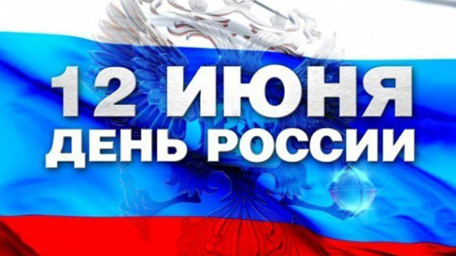
Ежегодно 12 июня в стране отмечают День России. В этот день по всей стране проводились многочисленные концерты, общественные и спортивные мероприятия, а заканчивался он по традиции праздничным салютом.
ДОРОГИЕ РЕБЯТА!
Прошу Вас посмотреть небольшой, но познавательный видеоролик об истории возникновения праздника по ссылке в YouTube https://youtu.be/iyoWZ_KAHrA
Если Вы внимательно посмотрели ролик, то Вам легко будет ответить на вопросы онлайн теста: «День России» .
(ссылка https://kupidonia.ru/viktoriny-result/test-den-rossii)

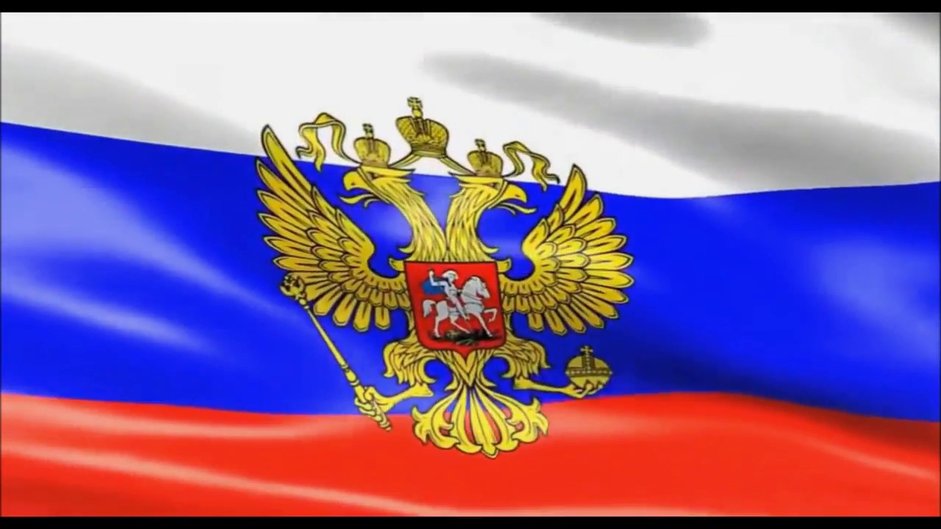

Приглашаю всех поучаствовать! Рекомендую, не торопится, учитывается только правильность выполнения заданий.
Тест так же находится на моей странице https://vk.com/id592790518 (профиль Сергей Викторович). Выбрав правильный на ваш взгляд вариант ответа, жмите на кнопку «Проверить». Если хотите сразу увидеть правильные ответы, ищите под вопросами ссылку «Посмотреть правильные ответы».
О количестве набранных баллов прошу сообщить в личном сообщении до 20.05.20г.

